SIMULADO DE INGLÊS
Escola:
Professor (a): | Data:____/_____/______
Estudante: | Turma:
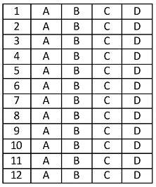

Leia o texto abaixo e responda as questões 01 e 02.

My room

Hello! Welcome to my home! This is my room. It is large and clean. There is a bed, a desk, two chairs and a wardrobe in my room. It is a typical teenager’s room. But I have a secret box under my bed. This is a metal box with a lock on it. The box is red with three white stripes on both sides. I use this box to keep my sticker collection in. I open the lock with a key. Let’s have a look at my collection! There are about six hundred stickers in my box. I am a big fan of soccer. I collect stickers of soccer players. […]
Disponível em: https://bit.ly/3H8m4kE. Acesso em: 23 fev. 2022. Fragmento.

D Questão 01 –––––––––––––––––––––––––––◊
No trecho “... keep my sticker collection in.”, a palavra destacada significa
A) autógrafo.
B) etiqueta.
C) figurinha.
D) selo.

D Questão 02 –––––––––––––––––––––––––––◊
De acordo com esse texto, a caixa secreta está
A) embaixo da cama.
B) na escrivaninha.
C) no guarda-roupas.
D) sobre as cadeiras.

D Questão 03 –––––––––––––––––––––––––––◊
Leia o texto abaixo.
Crocodile is a large animal. It has a sharp teeth. It can swim and walk on land. It can see at night and in the water. A crocodile sleeps with an eye open. A baby crocodile is called hatchling.
Disponível em: https://bityli.com/orAtV. Acesso em: 22 fev. 2022.

Qual é o assunto desse texto?
A) Bebês.
B) Crocodilo.
C) Noite.
D) Olhos.

Leia o texto abaixo e responda as questões 04, 05 e 06.

The Tallest Animal: Giraffe (Giraffa camelopardalis)

The giraffe is the tallest living terrestrial animal in the world […]. Giraffes are known for their long necks […]. Giraffes use their height to reach leaves at the top of trees with the help of their massive 21-inch tongue. […]
Disponível em: https://bityli.com/2AZoM. Acesso em: 22 fev. 2022. Fragmento.

D Questão 04 –––––––––––––––––––––––––––◊
Esse texto serve para
A) alertar o leitor.
B) anunciar um produto.
C) dar uma informação.
D) divertir o leitor.

D Questão 05 –––––––––––––––––––––––––––◊
Qual é o assunto desse texto?
A) O animal mais alto do mundo.
B) O mundo dos animais terrestres.
C) O tamanho de uma língua.
D) O topo das árvores.

D Questão 06 –––––––––––––––––––––––––◊
No trecho “Giraffes are known for their long necks…”, a palavra em destaque significa
A) corpos.
B) olhos.
C) pescoços.
D) troncos.

Leia o texto abaixo e responda as questões 07 e 08.

Mr. Henderson is a dentist. […] He has many patients. He loves to treat people. Today Mr. Henderson has a special patient. His name is Luke. He is five years old. Luke is afraid of dentists. Luke cries and doesn’t let Mr. Henderson look at his tooth. But Mr. Henderson is a good dentist. […] He tells him a funny story. Luke starts smiling and laughing. Mr. Henderson looks at Luke’s tooth. Everything is all right. Luke can go home. […]
Disponível em: https://bityli.com/s5oP4. Acesso em: 21 fev. 2022. Fragmento.

D Questão 07 –––––––––––––––––––––––––––◊
No trecho “... Mr. Henderson looks at Luke’s tooth...”, a palavra em destaque significa
A) dente.
B) língua.
C) paciente.
D) sorriso.

D Questão 08 –––––––––––––––––––––––––––◊
Esse texto foi escrito para
A) alertar o leitor.
B) anunciar um produto.
C) divertir o leitor.
D) narrar uma história.

D Questão 09 –––––––––––––––––––––––––––◊
Leia o texto abaixo.

Disponível em: https://bityli.com/XK6yJ. Acesso em: 22 fev. 2022.

Nesse texto, qual é a palavra que tem origem na Língua Inglesa?
A) Conte.
B) Delivery.
C) Nosso.
D) Serviço.
D Questão 10 –––––––––––––––––––––––––––◊
Leia o texto abaixo.
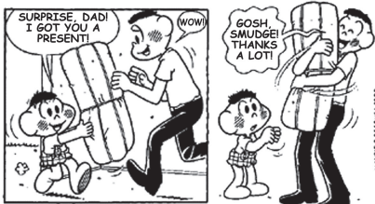
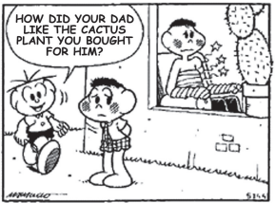
Disponível em: https://bityli.com/tF2Rw. Acesso em: 21 fev. 2022.

De acordo com esse texto, o pai do menino
A) devolveu o presente dado pelo filho.
B) não quis deixar o amigo ver o presente.
C) não sabia que o presente era um cacto.
D) teve um acidente ao entrar em casa.

Gabarito
(01): C (02): A (03): B
(04): C (05): A (06): C
(07): A (08): D (09): B
(10): C

